**Отчет**

Лабораторная работа №4

Выполнила:

Ван Минчжи

Группа: Р33151

Преподаватель:

Байрамова Хумай Бахруз Кызы

**Текст задания.**

Составить запросы на языке SQL (пункты 1-2).

Для каждого запроса предложить индексы, добавление которых уменьшит время выполнения запроса (указать таблицы/атрибуты, для которых нужно добавить индексы, написать тип индекса; объяснить, почему добавление индекса будет полезным для данного запроса).

Для запросов 1-2 необходимо составить возможные планы выполнения запросов. Планы составляются на основании предположения, что в таблицах отсутствуют индексы. Из составленных планов необходимо выбрать оптимальный и объяснить свой выбор.

Изменятся ли планы при добавлении индекса и как?

Для запросов 1-2 необходимо добавить в отчет вывод команды EXPLAIN ANALYZE [запрос]

Подробные ответы на все вышеперечисленные вопросы должны присутствовать в отчете (планы выполнения запросов должны быть нарисованы, ответы на вопросы - представлены в текстовом виде).

1. Сделать запрос для получения атрибутов из указанных таблиц, применив фильтры по указанным условиям:

Таблицы: Н_ЛЮДИ, Н_ВЕДОМОСТИ.

Вывести атрибуты: Н_ЛЮДИ.ИМЯ, Н_ВЕДОМОСТИ.ДАТА.

Фильтры (AND):

a) Н_ЛЮДИ.ИД > 100865.

b) Н_ВЕДОМОСТИ.ЧЛВК_ИД < 142390.

c) Н_ВЕДОМОСТИ.ЧЛВК_ИД < 117219.

Вид соединения: RIGHT JOIN.

1. Сделать запрос для получения атрибутов из указанных таблиц, применив фильтры по указанным условиям:

Таблицы: Н_ЛЮДИ, Н_ОБУЧЕНИЯ, Н_УЧЕНИКИ.

Вывести атрибуты: Н_ЛЮДИ.ОТЧЕСТВО, Н_ОБУЧЕНИЯ.НЗК, Н_УЧЕНИКИ.ИД.

Фильтры: (AND)

a) Н_ЛЮДИ.ФАМИЛИЯ < Иванов.

b) Н_ОБУЧЕНИЯ.НЗК < 001000.

Вид соединения: RIGHT JOIN.

**Выполнения 1**

**реализация:**

explain analyse  
SELECT Н_ЛЮДИ.ИМЯ, Н_ВЕДОМОСТИ.ДАТА FROM Н_ЛЮДИ  
RIGHT JOIN Н_ВЕДОМОСТИ ON Н_ЛЮДИ.ИД = Н_ВЕДОМОСТИ.ЧЛВК_ИД  
WHERE Н_ЛЮДИ.ИД > 100865  
AND Н_ВЕДОМОСТИ.ЧЛВК_ИД < 117219

**возможные планы выполнения:**

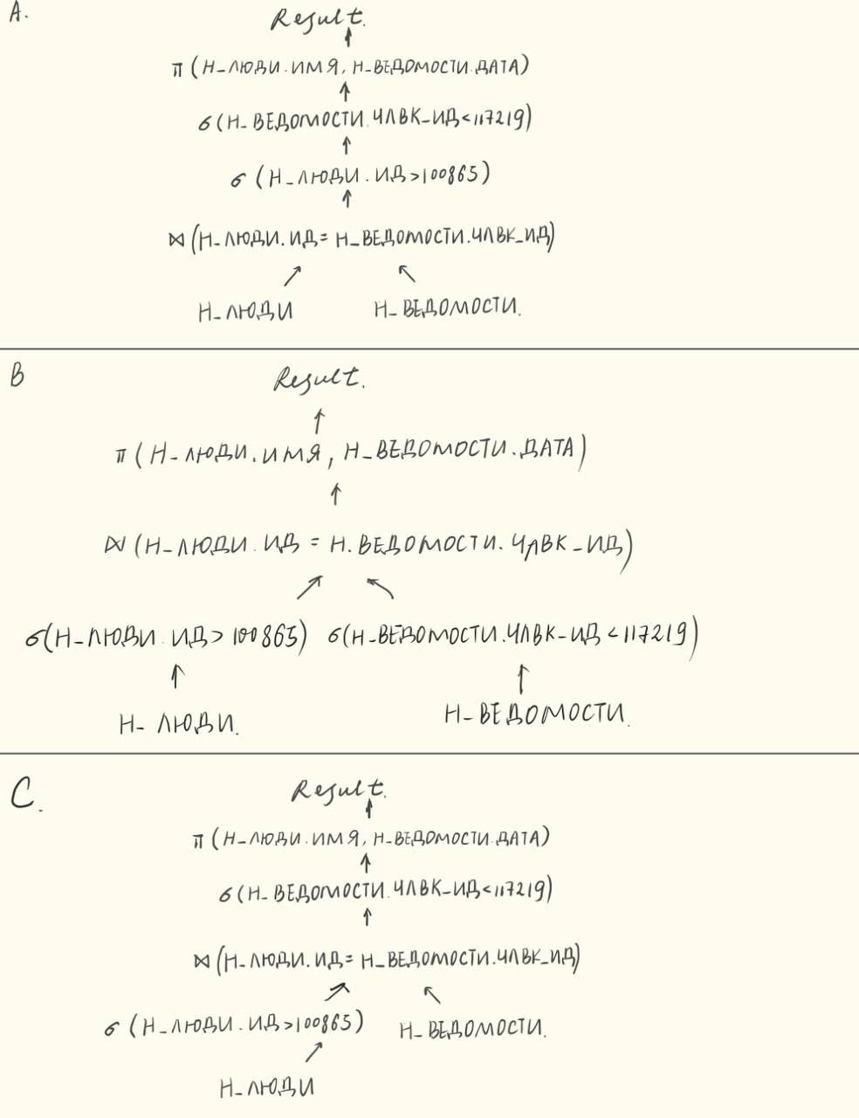

Я думаю, что второй вариант лучше, потому что он позволяет выполнять более раннюю выборку и присоединение к таблице после отбора, что уменьшает количество проверок в присоединении.

**вывод explain analyze：**

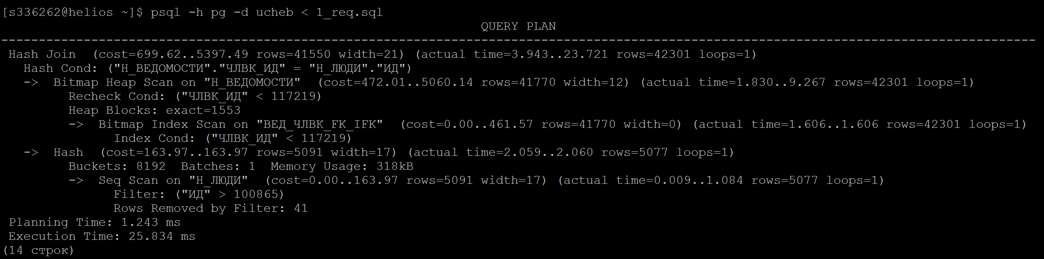

**индексы:**

-- a) Индекс позволяет эффективно выбирать строки, основываясь на их положении в дереве, и в WHERE знак >.  
CREATE INDEX ИНД_ИД ON Н_ЛЮДИ USING BTREE (ИД);  
-- б) Индекс позволяет эффективно выбирать строки, основываясь на их положении в дереве, и в WHERE знак <.  
CREATE INDEX ИНД_ЧЛВК_ИД ON Н_ВЕДОМОСТИ USING BTREE (ЧЛВК_ИД);

* При добовалении индекса структура плана не изменяется, но его реализации изменяется. Добавление индексов может помочь базе данных оптимизировать планы выполнения запросов, тем самым повышая производительность запросов. Но не все ситуации изменятся: конкретный эффект зависит от особенностей запроса, распределения данных, выбора индекса и других факторов.

**Выполнения 2**

**реализация:**

explain analyze  
SELECT Н_ЛЮДИ.ОТЧЕСТВО, Н_ОБУЧЕНИЯ.НЗК, Н_УЧЕНИКИ.ИД FROM Н_ЛЮДИ  
RIGHT JOIN Н_ОБУЧЕНИЯ ON Н_ЛЮДИ.ИД = Н_ОБУЧЕНИЯ.ЧЛВК_ИД  
RIGHT JOIN Н_УЧЕНИКИ ON Н_ОБУЧЕНИЯ.ЧЛВК_ИД = Н_УЧЕНИКИ.ЧЛВК_ИД  
WHERE Н_ЛЮДИ.ФАМИЛИЯ < 'Иванов'  
AND Н_ОБУЧЕНИЯ.НЗК < 001000

**возможные планы выполнения:**

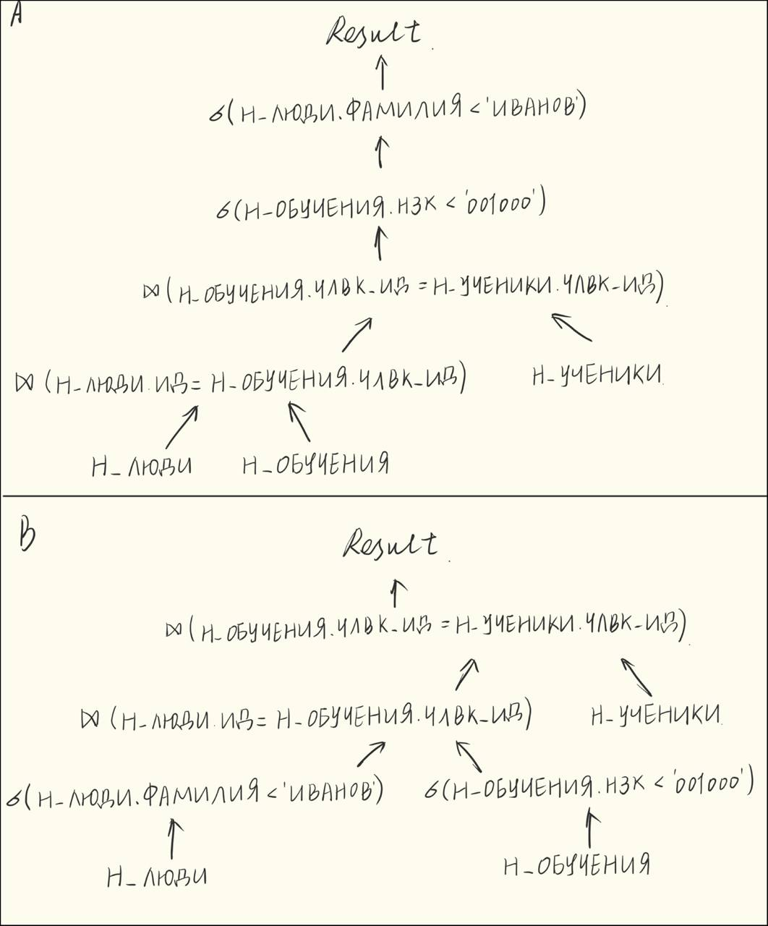

Я думаю,как первый, что второй вариант лучше, потому что он тоже позволяет выполнять более раннюю выборку и присоединение к таблице после отбора, что уменьшает количество проверок в присоединении.

**вывод explain analyze：**

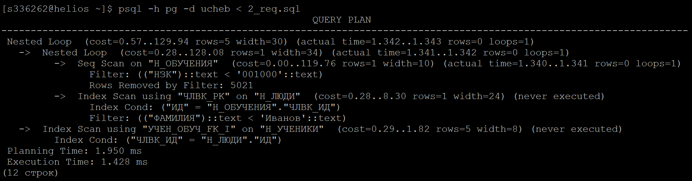

**индексы:**

-- a) Индекс позволяет эффективно выбирать строки, основываясь на их положении в дереве, и в WHERE знак <.  
CREATE INDEX ИНД_ФАМИЛИЯ ON Н_ЛЮДИ USING BTREE (ФАМИЛИЯ);  
-- б) Индекс позволяет эффективно выбирать строки, основываясь на их положении в дереве, и в WHERE знака <.  
CREATE INDEX ИНД_НЗК ON Н_ОБУЧЕНИЯ USING BTREE (НЗК);

* При добовалении индекса структура плана не изменяется, но его реализации изменяется. Добавление индексов может помочь базе данных оптимизировать планы выполнения запросов, тем самым повышая производительность запросов. Но не все ситуации изменятся: конкретный эффект зависит от особенностей запроса, распределения данных, выбора индекса и других факторов.

**Вывод.**

В результате лабораторной работы нами были изучены планы выполнения запросов в СУБД Postgresql, способы ускорения выполнения этих запросов с использованием индексов. Также изучили правила создания индексов, их преимущества и недостатки.